专业培训记录
■QMS ■EMS ■OHSMS
受审核方 |  | 安庆市鑫华腈工贸有限责任公司 |  |  |  |  |  | 专业小类/  项目代码 | Q：04.02.00;14.02.01;14.02.02; 17.12.04；29.11.05;31.04.01  E：04.02.00;14.02.01;14.02.02; 17.12.04；29.11.05;31.04.01  O：04.02.00;14.02.01;14.02.02; 17.12.04；29.11.05;31.04.01
教师姓名 |  | 伍光华、马佳、张磊 |  |  | 专业 | QEO：04.02.00;14.02.01;14.02.02; 17.12.04；29.11.05;31.04.01 |  | 培训地点 | 会议室
受培训人员 | 姓名 | 伍光华 | 马佳 | 张磊
 | 专业代码
生产工艺/  服务过程 |  | 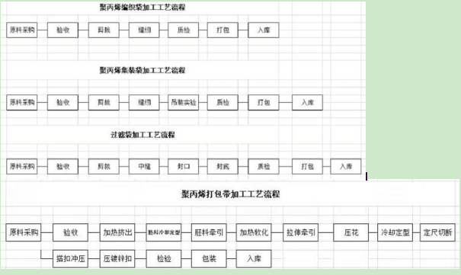  等
生产过程/服务过程  的风险及控制措施  特殊过程的控制 |  | 关键过程有：金属和非金属垫片的下料过程；缠绕和热处理过程为特殊过程；需严格按照作业指导书生产，重点控制温度、压力、时间。
重要环境及控制措施 |  | 重大环境因素：潜在火灾、固废排放、能源的消耗、危险化学品的泄漏。  控制措施：集中收集外售至废品回收站；选用低噪声设备，合理布局，隔声减震，厂房隔音；  设备、电路定期检修、不定期检查，提高安全意识；做好火灾预防措施。一旦发生按相关应急  预案执行；制定目标、指标；设备、电路定期检修、降低跑冒滴漏。
不可接受风险的危险源及控制措施 |  | 重大危险源：潜在火灾、危化品泄漏、触电、机械伤害等。  控制措施：目标指标和管理方案、管理规定、运行控制、应急预案、检查控制、教育培训。
相关法律法规的要求及产品标准 |  | 中华人民共和国产品质量法、环保法、安全生产法，  GBT12625-90袋式除尘器用滤料及滤袋技术条件、GBT4622.3-2007缠绕式垫片技术条件、GB9130-88钢制管法兰连接用金属垫片条件、HG/T20610-2009钢制管法兰连接用非金属垫片、GBT8946-2013塑料编织袋通用技术要求、QBT3811-1999塑料打包带等
检验和试验项目及要求(如有型式试验要求,要进行说明) |  | 检验外观、规格、力学性能。
其它相关知识 |  | 现场审核技巧
填表人(专业人员)：伍光华、马佳、张磊日期：2021.3.24 审核组长：伍光华 日期：2021.3.24

注：如有其他培训内容或空格不够可另加附页

